別紙様式第１号

令和 年度肉用牛経営安定対策補完事業（地域における肉用牛生産基盤強化等対策事業）補助金交付申請書

番 号
年 月 日

独立行政法人農畜産業振興機構
理事長 殿

住 所
団体名
代表者名

令和 年度において肉用牛経営安定対策補完事業（地域における肉用牛生産基盤強化等対策事業）を下記のとおり実施したいので、肉用牛経営安定対策補完事業実施要綱別添２の第５の１の規定に基づき、補助金 円を交付されたく、関係書類を添えて申請します。

記

１ 事業の目的

２ 事業の内容
別紙「肉用牛経営安定対策補完事業（地域における肉用牛生産基盤強化等対策事業）実施計画」のとおり

３ 事業に要する経費の配分及び負担区分
（単位：円）
区分 | 事業費 | 負担区分 |  | 備考
区分 | 事業費 | 機構補助金 | その他 | 備考
１ 肉用牛生産基盤強化対策事業
（１）中核的担い手育成増頭推進
（２）遺伝的多様性に配慮した改良基盤確保
（３）繁殖経営の生産性向上に必要な簡易牛舎及び機器資材の導入等
（４）肉用牛ヘルパー推進
（５）特定地域肉用牛等広域処理円滑化支援
（６）肉用牛振興推進指導
２ 地域の特色ある肉用牛振興対策事業
（１）地方特定品種等の振興
（２）離島等及び山振地域における肉用牛振興
（３）地域の特色ある肉用牛生産推進指導
計

４ 事業実施期間
（１）事業着手年月日 年 月 日
（２）事業完了予定年月日 年 月 日

５ 添付書類
（１）定款
（２）最近時点の業務報告書及び業務計画書
（３）別紙「肉用牛経営安定対策補完事業（地域における肉用牛生産基盤強化等対策事業）実施計画」を都道府県知事に協議したことを証する書類の写
（４）「みどりチェック」チェックシート（及びその一覧）
（注１）記載事項及び添付資料が既に提出している資料の内容と重複する場合には、その重複する部分については省略できることとし、省略するに当たっては、提出済の資料の名称その他資料の特定に必要な情報を記載の上、当該資料と同じ旨を記載することとする。
（注２）添付書類のうち（１）及び（２）については、申請者のウェブサイトにおいて閲覧が可能な場合、当該ウェブサイトのURLを記載することにより当該資料の添付を省略することができる。

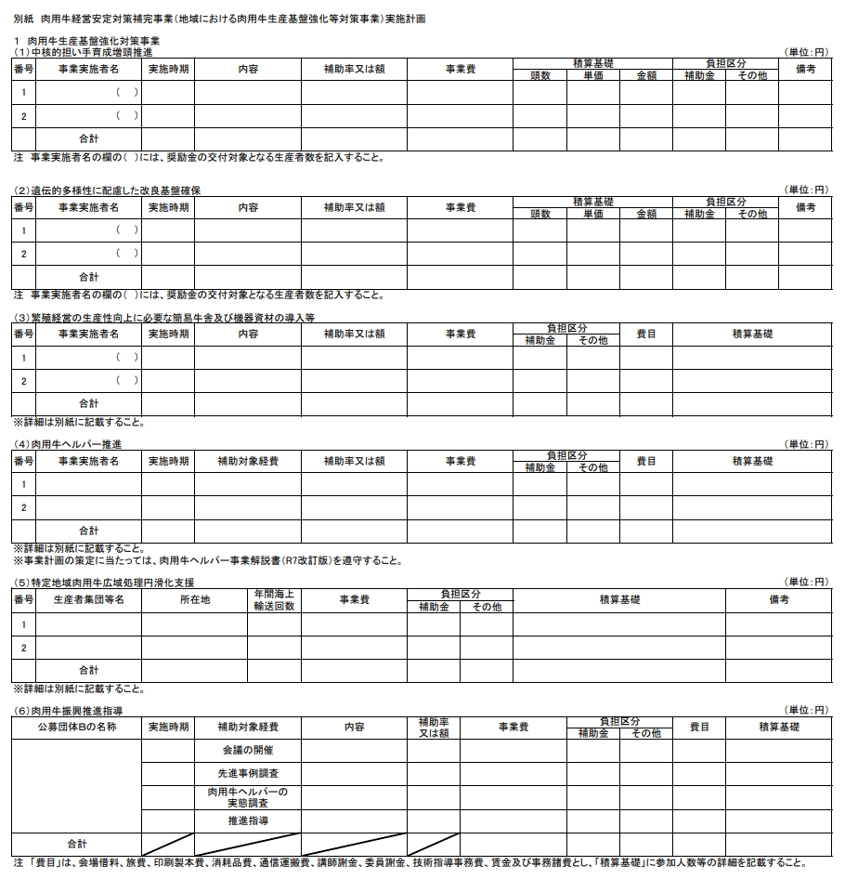

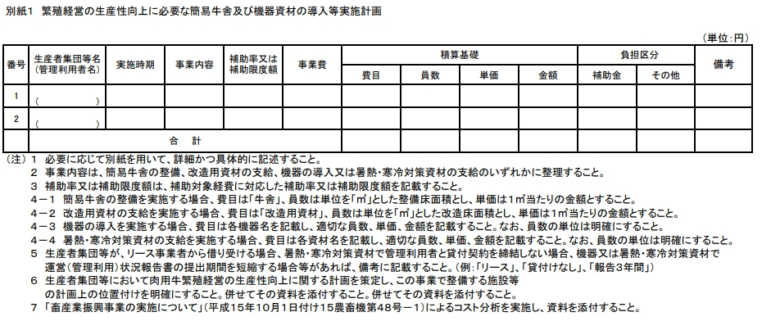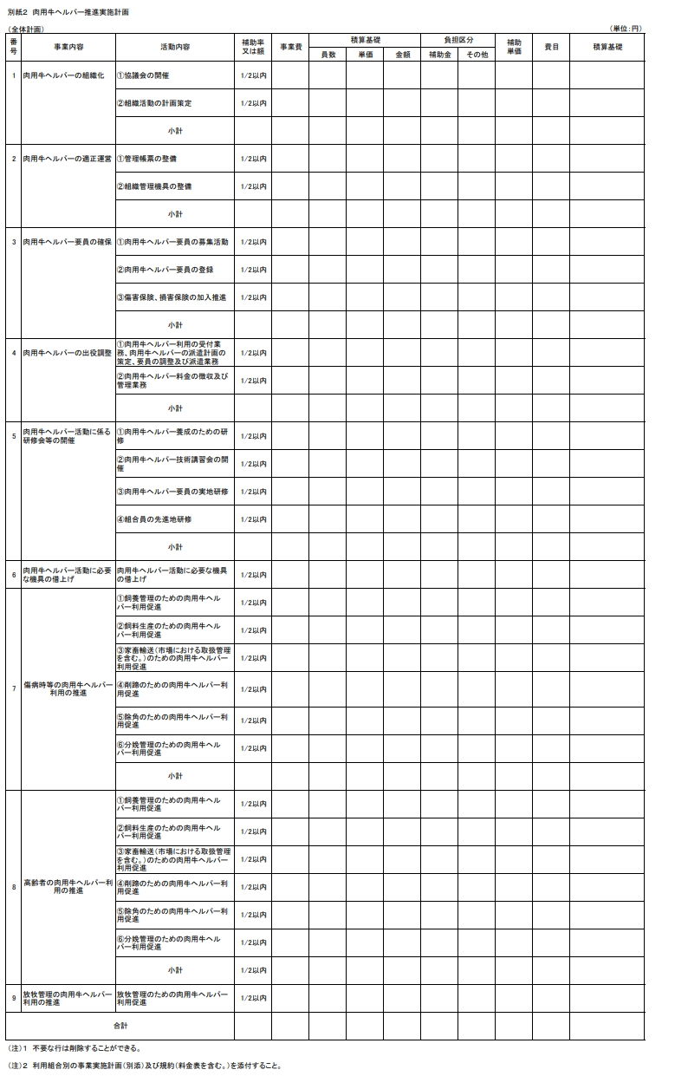
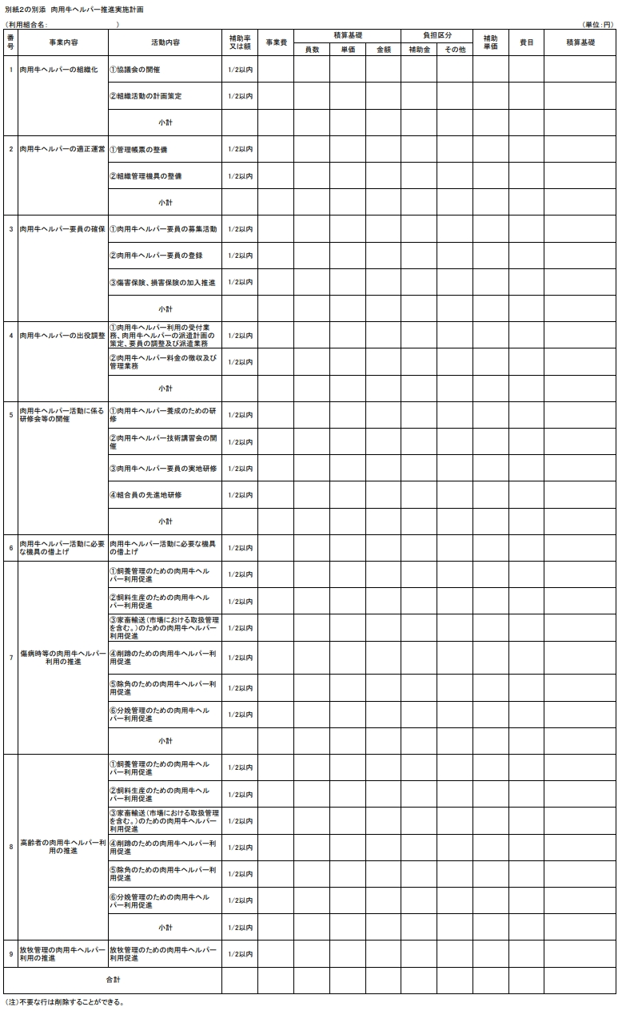
別紙３ 特定地域肉用牛等広域処理円滑化支援実施計画

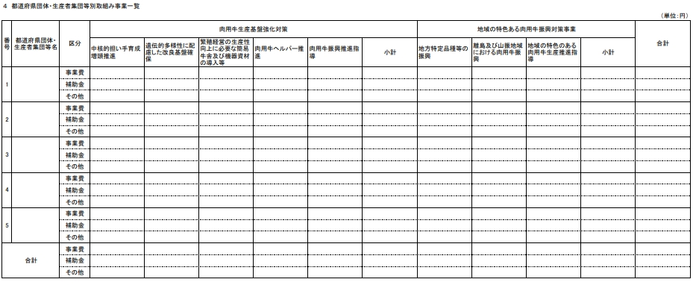
別紙様式第２号

令和 年度肉用牛経営安定対策補完事業（地域における肉用牛生産基盤強化等対策事業）補助金交付変更承認申請書

番 号
年 月 日

独立行政法人農畜産業振興機構
理事長 殿

住 所
団体名
代表者名

令和 年 月 日付け 農畜機第 号で補助金交付決定通知のあった肉用牛経営安定対策補完事業（地域における肉用牛生産基盤強化等対策事業）の実施について、下記のとおり変更したいので承認されたく、肉用牛経営安定対策補完事業実施要綱別添２の第５の２の規定に基づき申請します。

記

１ 変更の理由

２ 事業の内容
別紙「肉用牛経営安定対策補完事業（地域における肉用牛生産基盤強化等対策事業）実施計画」のとおり

３ 事業に要する経費の配分及び負担区分

（注）２及び３については、別紙様式第１号に準じ、変更部分が容易に対照できるよう変更前を（ ）書きで上段に、変更後をその下段に記載すること。

別紙様式第３号

令和 年度肉用牛経営安定対策補完事業（地域における肉用牛生産基盤強化等対策事業）補助金概算払請求書

番 号
年 月 日

独立行政法人農畜産業振興機構
理事長 殿

住 所
団体名
代表者名

令和 年 月 日付け 農畜機第 号で補助金交付決定通知のあった肉用牛経営安定対策補完事業（地域における肉用牛生産基盤強化等対策事業）について、下記のとおり金 円を概算払により交付されたく、肉用牛経営安定対策補完事業実施要綱別添２の第５の３の（２）の規定に基づき申請します。

記

１ 概算払請求額
区分 | 交付決定 |  | 事業費遂行状況  （令和 年 月 日現在） |  |  | 既概算払  受領額  ④ | 今回  概算払  請求額  ⑤ | 令和 年 月 日まで  予定出来高  (④+⑤)/② | 残額  ②-④-⑤
区分 | 事業費  ① | 機構  補助金  ② | 事業費  ③ | 機構  補助金 | 事業費  出来高  ③/①
 | 円 | 円 | 円 | 円 | ％ | 円 | 円 | ％ | 円
合計
（注）それぞれの事業項目ごとに記載することとし、請求時点での事業費の概算払必要額の積算根拠として月別の支出実績及び支出計画を添付すること。

２ 振込先金融機関名等
金融機関名
預金種類
口座番号
口座名義

別紙様式第４号

令和 年度肉用牛経営安定対策補完事業（地域における肉用牛生産基盤強化等対策事業）実績報告書

番 号
年 月 日

独立行政法人農畜産業振興機構
理事長 殿

住 所
団体名
代表者名

令和 年 月 日付け 農畜機第 号で補助金交付決定通知のあった肉用牛経営安定対策補完事業（地域における肉用牛生産基盤強化等対策事業）について、下記のとおり実施したので、肉用牛経営安定対策補完事業実施要綱別添２の第６の規定に基づき、関係書類を添えてその実績を報告します。
なお、併せて精算額 円を支払われたく請求します。

記

１ 事業の目的

２ 事業の内容
別紙「肉用牛経営安定対策補完事業（地域における肉用牛生産基盤強化等対策事業）実績報告書」のとおり

３ 事業に要した経費の配分及び負担区分

４ 事業に係る精算額 （単位：円）
交付決定額 | 確定額 | 概算払受領額 | 精算払請求

５ 事業実施期間
（１）事業着手年月日 年 月 日
（２）事業完了年月日 年 月 日

６ 振込先金融機関名等
金融機関名
預金種類
口座番号
口座名義

７ 添付書類
「みどりチェック」チェックシート（及びその一覧）

注１ １～３については、別紙様式第１号に準じて作成すること。
２ ３について、実績額の上段に計画額を（ ）書きし、計画と実績が比較できるようにすること。

別紙様式第５号

令和 年度肉用牛経営安定対策補完事業（地域における肉用牛生産基盤強化等対策事業）運営（管理利用）状況報告書

番 号
年 月 日

独立行政法人農畜産業振興機構
理事長 殿

住 所
団体名
代表者名

令和 年度における肉用牛経営安定対策補完事業（地域における肉用牛生産基盤強化等対策事業）について、肉用牛経営安定対策補完事業実施要綱別添２の第７の規定に基づき、その運営（管理利用）状況を下記のとおり報告します。

記

１ 事業名：令和 年度肉用牛経営安定対策補完事業（地域における肉用牛生産基盤強化等対策事業）

２ 運営（管理利用）状況
別紙様式第５号の別紙「運営（管理利用）状況報告一覧」のとおり

３ 参考添付書類
当該事業実施年度の別紙様式第４号別紙「肉用牛経営安定対策補完事業（地域における肉用牛生産基盤強化等対策事業）実績報告書」のうち、本報告に係るもの

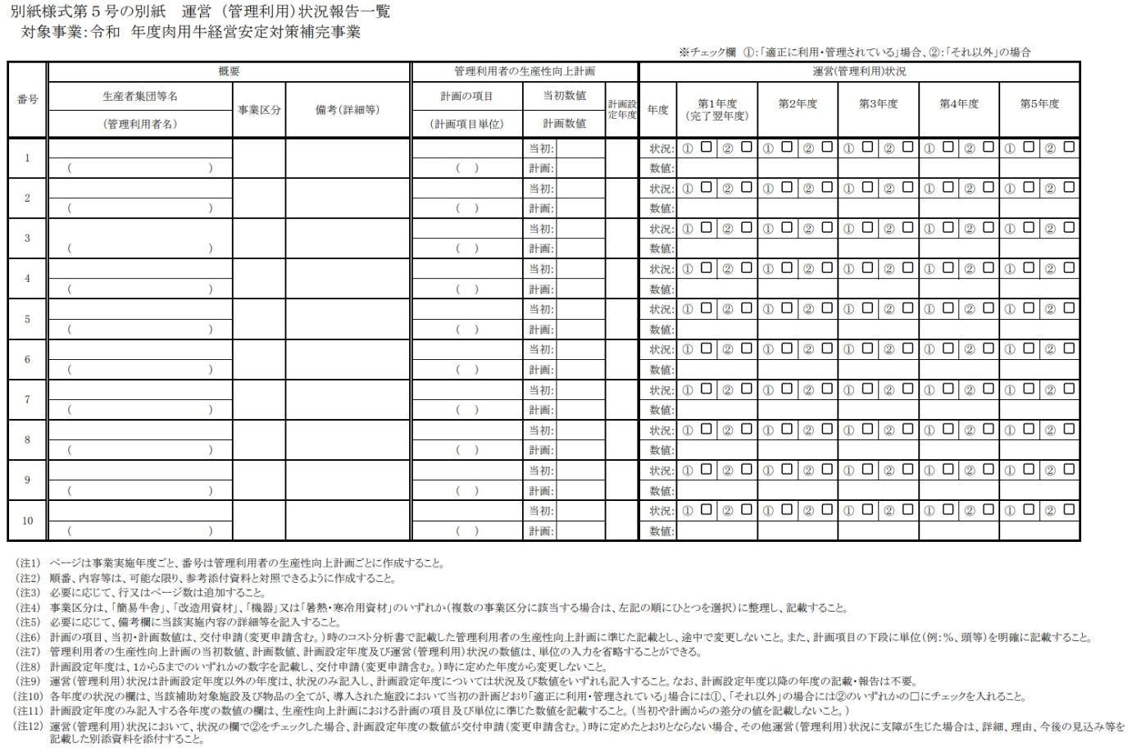

別紙様式第６号

令和 年度肉用牛経営安定対策補完事業（地域における肉用牛生産基盤強化等対策事業）に係る仕入れに係る消費税等相当額報告書

番 号
年 月 日

独立行政法人農畜産業振興機構
理事長 殿

住 所
団体名
代表者名

令和 年 月 日付け 農畜機第 号で交付決定通知のあった肉用牛経営安定対策補完事業（地域における肉用牛生産基盤強化等対策事業）補助金について、肉用牛経営安定対策補完事業実施要綱別添２の第８の３の規定に基づき、下記のとおり報告します。
（なお、併せて補助金に係る仕入れに係る消費税等相当額 円を返還します。（返還がある場合、記載すること））

記

１ 補助金適正化法第１５条の補助金の額の確定額
（令和 年 月 日付け 農畜機第 号による補助金額の確定通知額）
金 円

２ 補助金の額の確定時に減額した仕入れに係る消費税等相当額
金 円

３ 消費税及び地方消費税の申告により確定した仕入れに係る消費税等相当額
金 円

４ 補助金返還相当額（３－２）
金 円
注：記載内容の確認のため、以下の資料を添付すること。
なお、公募団体等が法人格を有しない組合等の場合は、全ての構成員分を添付すること。
・消費税確定申告書の写し(税務署の収受印等のあるもの)
・付表２「課税売上割合・控除対象仕入税額等の計算表」の写し
・３の金額の積算の内訳（人件費に通勤手当を含む場合は、その内訳を確認できる資料も併せて提出すること）
・公募団体等が消費税法第６０条第４項に定める法人等である場合は、同項に規定する特定収入の割合を確認できる資料

５ 当該補助金に係る仕入れに係る消費税等相当額が明らかにならない場合、その状況

注：消費税及び地方消費税の確定申告が完了していない場合にあっては、申告予定時期も記載すること。

６ 当該補助金に係る仕入れに係る消費税等相当額がない場合、その理由

注：記載内容の確認のため、以下の資料を添付すること。
なお、公募団体等が法人格を有しない組合等の場合は、全ての構成員分を添付すること。
・免税事業者の場合は、補助事業実施年度の前々年度に係る法人税（個人事業者の場合は所得税）確定申告書の写し（税務署の収受印等のあるもの）及び損益計算書等、売上高を確認できる資料
・簡易課税制度の適用を受ける事業者の場合は、補助事業実施年度における消費税確定申告書（簡易課税用）の写し（税務署の収受印等のあるもの）
・公募団体等が消費税法第６０条第４項に定める法人等である場合は、同項に規定する特定収入の割合を確認できる資料

